拓展性学习
——整理人：刘珏
- 拓展性学习的理论基础：活动理论
拓展性学习由活动理论演变而。“活动”本身属于哲学范畴，在马克思看来，活动最基本的形式是实际的感性活动，在活动中人们与周遭的世界接触并感受来自客观世界的阻力，同时人们会依据客观世界的属性适应并改造周围世界。活动理论则是以“活动”为逻辑起点和中心范畴来研究和解释人的心理的发生发展问题的心理学理论。^{[1]}自1922年鲁宾斯坦将属于哲学范畴的“活动”引入心理学后，维果茨基、列昂捷夫等人对活动理论开展了一系列的研究，1987年，芬兰学者恩格斯托姆对维果茨基之后的活动理论进行了研究和发展，并将活动理论分为三代。
- 第一代活动理论
第一代活动理论是由维果茨基为代表的中介思想，在巴普洛夫经典条件反射实验基础上，维果茨基从物质与意识统一性出发，认为刺激与反应之间存在一个中介，并用三角模型表示。其中，S为“刺激”，R为“反应”，X则为行为主体与客体之间的中介，中介可以是物质上的客观事物，也可以是语言、符号等心理工具。

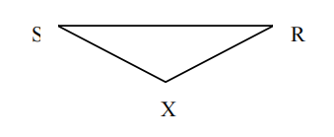
图1 中介思想活动结构
- 第二代活动理论
列昂捷夫作为维果茨基的助手，从原始集体狩猎获得灵感，将活动理论从个体扩展到集体，活动理论基本框架由此形成，如图2。并提出了活动的三个层次水平模式：活动、行为和操作，活动可以分解为行为，行为再分解为自动化的操作，如图3所示。
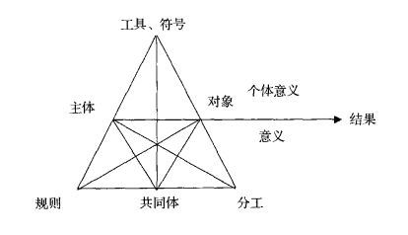
图2 活动理论基本框架
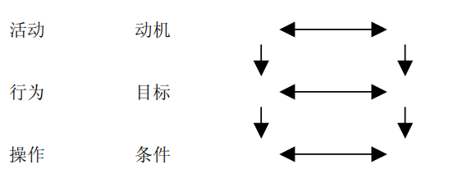
图3 活动层次结构图

- 第三代活动理论
恩格斯托姆从黑格尔的古典哲学和达尔文的生物进化论角度出发分析了人类活动的演进过程，认为活动具有动态性、开放性且是文化调节的现象，他将活动与活动之间联系起来，形成了更大的活动系统，如图4所示，活动与活动之间因共同的客体（共享客体）进行交互。在此基础上，恩格斯托姆将活动理论发展为一种方法论，并将学习从个体认知上升为集体概念的拓展及实践活动的创新，从“获取”“参与”隐喻上升为“拓展”隐喻^{[2]}，即拓展性学习。

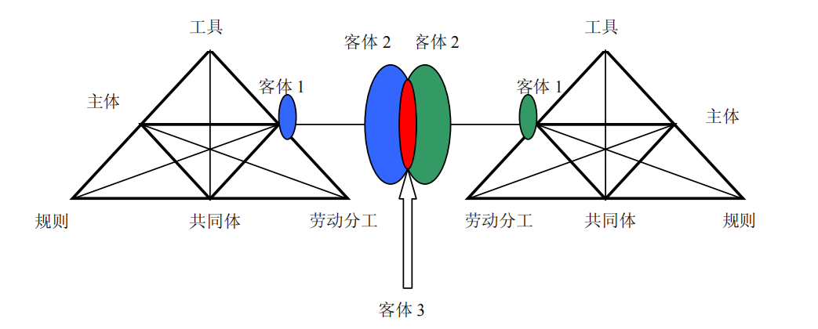
图4 第三代活动理论基本模型
- 何为拓展性学习？
在学习上，恩格斯托姆从时间、空间、伦理三个维度诠释了“拓展”的含义。时间上，将预设的学习大纲、学习进度等拓展为对过去、现在、未来的分析；空间上，将学校拓展为更大的社群乃至世界；伦理上，将学习者从知识接收者拓展为社会变革力量。与此同时，分析了拓展性学习的七大学习行为，如图5所示。一是质疑，即对现有的认识和理论进行发问与批判；二是分析，通过对问题的历史矛盾和现实情况进行分析；三是建模，建立一个合理的方案或模型以解决问题；四是对建立的模型进行检验；五是将方案运用实践；六是对该方案实施全过程进行反思；最后将实施经验固化以进入新的实践。拓展性学习是一个辩证循环的过程，一方面在学习过程中没有固定的起点，另一方面某些环节可能存在一些小循环。
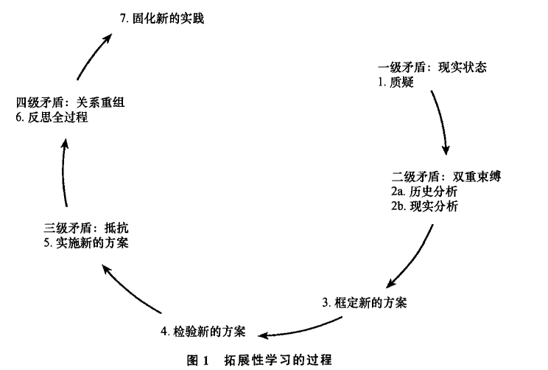
图5 拓展性学习的过程
- 基于拓展性学习的第四代活动理论
随着全球局势的多变和社会的复杂，恩格斯托姆认为虽然第三代活动理论实现了活动边界的跨越，但面对复杂性问题时活动系统之间的“共享客体”是不稳定的，为了构建一个相对稳定的“共享客体”，需要创造一个新的分析单元——活动联盟，活动联盟来自于社会不同层面的组织并且有相互匹配的“共享客体”，随着问题解决进展，“共享客体”也会随之更新，由此建立活动内部及跨活动之间的拓展性学习的多重合并与循环，如图6所示。
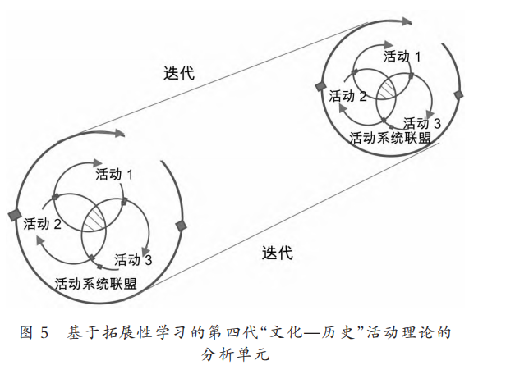
图6 基于拓展性学习的第四代活动理论
参考文献：
- 吕巾娇,刘美凤等.活动理论的发展脉络与应用探析[J]现代教育技术,2007,(01):8-14.
- 吴刚,赵军等.“工作—学习”理论的创新与发展——第四代“文化—历史”活动理论及应用价值[J]远程教育杂志,2022,(02):86-94.
- 赵慧军.活动理论的产生、发展及前景[J]东北师大学报,1997,(01):87-93.
- 吴刚，洪建中等.拓展性学习中的概念形成——基于“文化-历史”活动理论的视角[J]现代远程教育研究,2014,(05):34-44.
- 魏戈.拓展性学习：探索学习科学的新维度[J]现代教育技术,2019,(05):19-24.
魏戈.人如何学习－解读恩格斯托姆的《拓展性学习研究》[J]北京大学教育评论,2017,(07):169-180.

